Uitwerkingen Mulo-B Examen 1952 Meetkunde

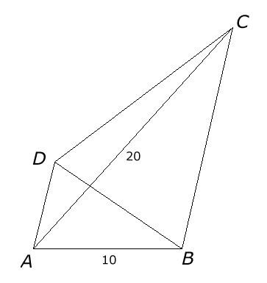
Opgave 1.

In geldt: .

In geldt .

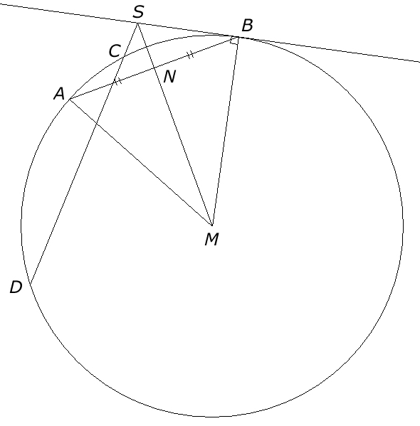
Opgave 2.

is het midden van koorde AB, dus .
omdat , dus (1).

Verder geldt (macht van een punt t.o.v. een cirkel): (2) .

Uit (1) en (2) volgt .

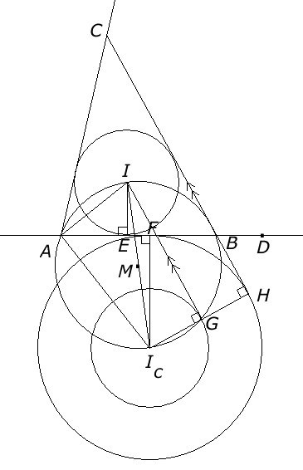
Opgave 3.

Teken een willekeurige lijn door de punten A en D en neem daarop een willekeurig punt E. Richt een loodlijn op in E op AB en pas af. Teken nu en teken het lijnstuk AI. Richt in A een loodlijn op loodrecht op AI. Deze snijdt de cirkel met middelpunt I en straal 6 in het punt . De loodlijn vanuit op AD snijdt AD in F. We kunnen nu zowel de ingeschreven cirkel met middelpunt I en straal IE als de aangeschreven cirkel met middelpunt en staal tekenen. Door nu een gemeenschappelijk raaklijn te tekenen aan beide cirkels vinden we de zijde waarop de punten B en C liggen. Voor deze gemeenschappelijke raaklijn teken we eerst een cirkel met middelpunt en straal . Vanuit I construeren we een raaklijn aan deze laatste cirkel door de cirkel met middelpunt M en straal MI te snijden met de aangeschreven cirkel. Het snijpunt noemen we G en IG is nu de raaklijn vanuit I aan de cirkel (,). Het verlengde van snijdt de aangeschreven cirkel in H. De lijn door H evenwijdig met IG is de lijn waarop de punten B en C liggen. B is het snijpunt van deze laatste lijn met de lijn door A en D. Het punt C vinden we bijvoorbeeld door te verdubbelen en het been van deze hoek te snijden met BC.

